

**VIZSGAREMEK**

Készítették:

Minta Áron – Minta János - Minta István

Konzulens:

Minta Péter

Miskolc

2025.

Miskolci SZC Kandó Kálmán Informatikai Technikum

Miskolci Szakképzési Centrum

Informatikai rendszer- és alkalmazás-üzemeltető technikus

Dokumentáció

tudnivalók a záródolgozathoz

Minta Áron – Minta János - Minta István

2024-2025

Tartalomjegyzék

Tartalom

1. Fő Telephely 1

2. Ip Táblázat 2

3. SSH 3

4. l2 Security 4

4.1 Portbiztonság 4

5. Vlanok 8

6. Vlanok Közötti Forgalom 10

7. ASA-tűzfal 11

8. DhcpV4 12

9. Ipv6 13

10. HSRP 14

11. Ether-Channel 15

2. WIFI Telephely 16

13. SSH elérés access list 17

14. WIFI-Router 18

15. Laptop , Telefon csatlakoztatása a WIFI hálózathoz 20

16. PAT 21

3. SERVER Telephely 22

17. Windows server 23

18. Windows DHCP server 24

19. Windows Backup 25

20. Active Directory 27

21. DNS Szerver 28

22. WEBSERVER 29

22. http 30

23. https 31

20. Linux Szerver 32

24. SAMBA 33

25. FTP Szerver 35

4. Forgalom Irányítás 36

26. OSPF 37

27. WAN (PPP) 38

28. GRE-tunnel 39

Mellékletek 40

Index.js: 41

index.html: 42

BVB projektmunka

Ebben a prjokektmunkában egy kitalált hálózatot valósítottunk meg a hálózat alapja a borussia dortmund futballcsapat hálózatára épül

azért választottuk ezt a projektet mert nagy rajongói vagyunk a futballnak valamint A Borussia Dortmund internetes hálózata az egyik legfejlettebb és legdinamikusabban fejlődő platform a futballklubok világában. A csapat nemcsak a pályán nyújtott teljesítményével, hanem online jelenlétével is kiemelkedik, hiszen a szurkolók és rajongók számára az internetes térben is folyamatosan új élményeket és lehetőségeket kínál. A projektünk során a különböző hálózati beállításainkat a fizikai eszközök konfigurációiból mentettük ki képek formájában.

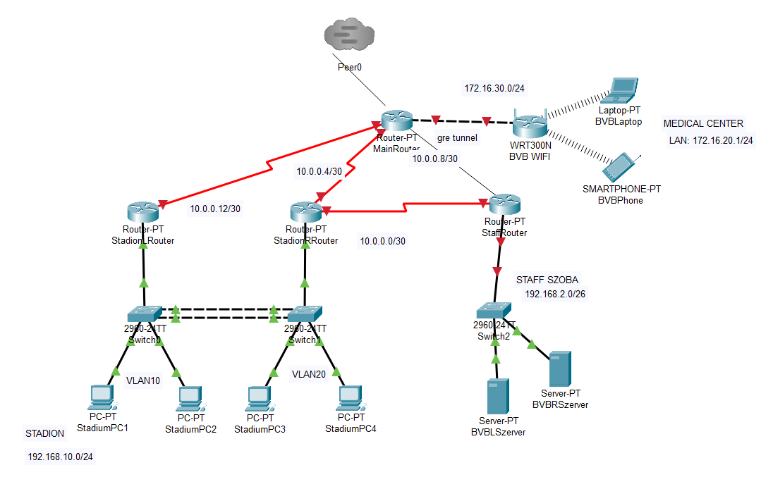

A projektünk 3 különböző telephelyből áll mind a 3 telephely működését szeretnénk bemutatni a dokumentáció során.

# Fő Telephely

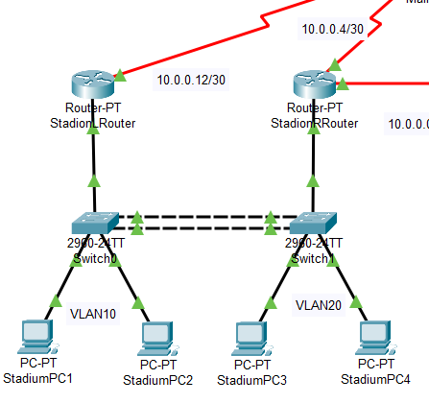

Az első fő telephelyünkben a stadionban lévő hálózati részt mutatjuk be ahol a legtöbb biztonsági és redundanciát biztosító beállításokat végeztük.

## 2. Ip Táblázat

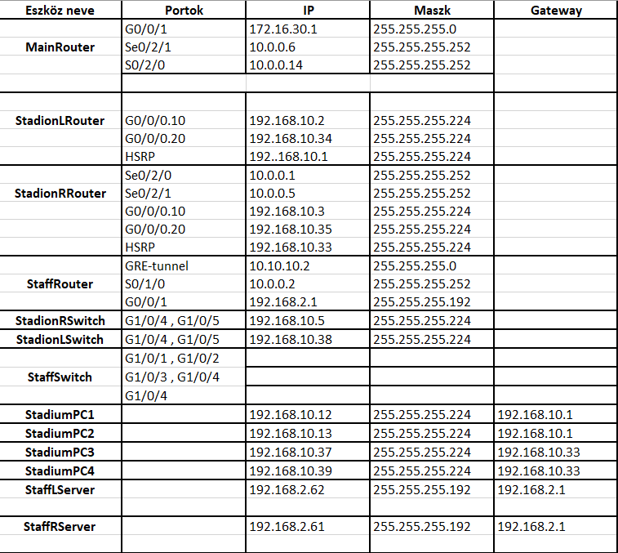

A hálózatban használt ip címeket a VLSM calculator segítségével osztottuk fel és ez alapján állítottuk be.

## SSH

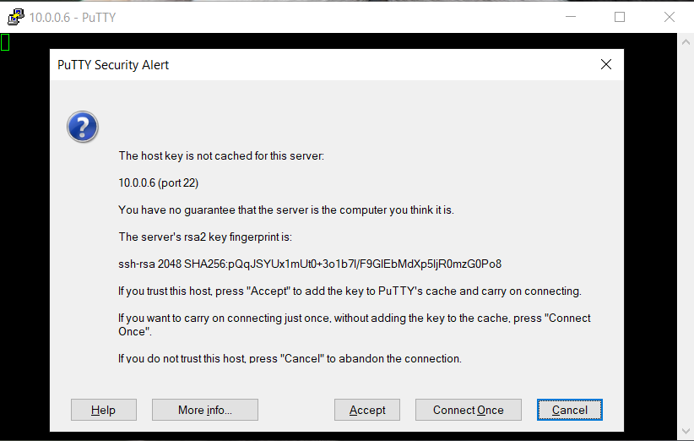

Biztonságos távoli elérést az ssh-val oldottuk meg ezt azért hoztuk létre hogy biztonságosan tudjuk távolról menedzselni a hálózati eszközeinket (roueter , switch).

A képen szöveg, Betűtípus, képernyőkép látható

Előfordulhat, hogy a mesterséges intelligencia által létrehozott tartalom helytelen.

Az ssh-hoz szükséges egy domain név amit mi a bvb.hu –ra neveztünk el ami egyébként a weboldalunk domain neve is lett az ubuntu serveren . Odafigyeltünk hogy minden eszközzel csak biztonságosan lehessen belépni amit a transport input ssh parancsal hoztunk létre.

## 4. l2 Security

### 4.1 Portbiztonság

A port-security beállítást azért hoztuk létre hogy a hálózati switchek portjainak védelmet biztosítson amely megakadályozza az illetéktelen eszközök csatlakozását a hálózathoz.

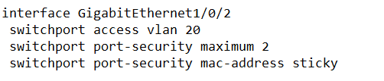

A portbiztonságot úgy állítottuk be azokon a portokon ahol végberendezések vannak hogy maximum 2 végeszköz tudjon csatlakozni. Ha esetleg egy harmadik eszköz rá akar csatlakozni erre a portra a portbiztonság letiltja a portot mivel a legszigorúbb szabályt alkalmaztuk a violation shutdown –t.

#### 4.1.1 Bpduguard

A BPDU Guard egy biztonsági mechanizmus, amely megakadályozza, hogy nem kívánt BPDU csomagok érkezzenek a hálózati portokra, így védve a hálózati topológia integritását, és megakadályozza a huroképződést.



A projektünkben a végberendezések felé engedélyezve van a BPDUGUARD.

#### 4.1.2 Spanning-Tree

A **spanning tree** biztosítja a hurokmentes adatforgalmat egy kapcsolózott hálózaton. A hálózati kapcsolók között előfordulhatnak hurkok, A spanning tree protokoll segít abban, hogy a kapcsolók között csak egy aktív útvonal legyen, így elkerülve a hurkokat.



A **RAPID PVST** egy olyan hálózati protokoll, amelyet a projektünk stabilitására és hatékonyságának növelésére használjuk. Ennek a protokollnak a segítségével gyorsabban detektálhatjuk és kezelhetjük a hálózaton belüli hibaelhárításokat.

#### 4.1.3 Portfast



A **PortFast** funkció szerepe a hálózatunkban az, hogy gyorsabbá teszi a kapcsolók portjainak aktiválódását, amikor eszközöket csatlakoztatunk a hálózathoz.

## 5. Vlanok

VLAN-okat a hálózati forgalom logikai szeparálására hoztuk létre, hogy csökkentsük a forgalom zűrzavart és javítsuk a biztonságot. Ezt általában switch eszközök konfigurálásával érhetjük el, ahol különböző portokhoz rendeljük a VLAN-okat.

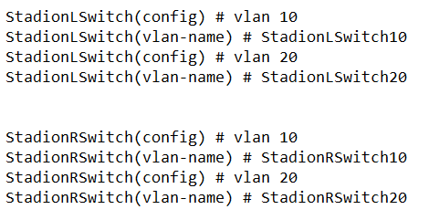

A fő telephelyen két kapcsolót (switch) használtunk mind a két kapcsolon létrehoztuk a 10-es és a 20-as vlant valamint a használt portokat hozzá rendeltük.

## 6. Vlanok Közötti Forgalom

VLAN-ok közötti forgalom irányítása azért fontos, mert lehetővé teszi a különböző hálózati szegmensek közötti biztonságos és szabályozott kommunikációt. Ezt routerek segítségével valósítjuk meg a projektünkben azért hogy meghatározzuk, mely VLAN-ok férhetnek hozzá egymáshoz.

A képen szöveg, Betűtípus, fehér, képernyőkép látható

Előfordulhat, hogy a mesterséges intelligencia által létrehozott tartalom helytelen.

A képen szöveg, Betűtípus, fehér látható

Előfordulhat, hogy a mesterséges intelligencia által létrehozott tartalom helytelen.

A hálózatunkban alinterfészek segítségével oldottuk meg a vlanok közötti forgalmat.

A router switch felé vezető portján hoztuk létre az alinterfészeket melynek az azonositói a vlanok számával egyezik meg . Az encapsulation dot iq parancsal tudják a hálózati eszközök hogy melyik vlanhoz tartozik a forgalom. A felosztott hálózat második kiosztható címét kapták a routerek ip cím ként. Azért a másodikat kapták meg az eszközök mert az első kiosztható cím lesz a hsrp virtualis címe.

## 7. ASA-tűzfal

A tűzfal (firewall) szerepe a hálózaton alapvetően a biztonság biztosítása és a nem kívánt hozzáférések megakadályozása. A tűzfal egy olyan hálózati biztonsági eszköz, amely figyeli és szabályozza a bejövő és kimenő adatforgalmat egy számítógépes rendszer vagy hálózat között.

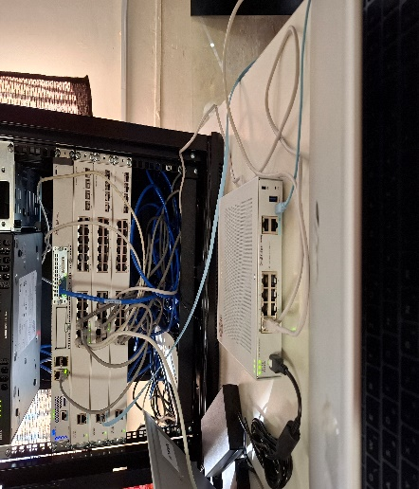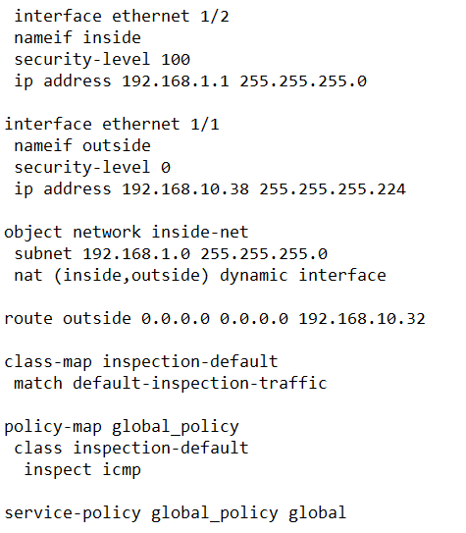Az ASA tűzfal a hálózatunkban a StadionRSwitch és a stadionPC4 között let beiktatva . Az Ethernet ½ az inside port ami a végberendezés felé megy erre a pcre egy külön hálózatot hoztunk létre. Az Ethernet 1/1 az outside ami a complex hálózat felé egy ott az adott halózatból állítottunk be egy címet. Az object network inside-net parancsba a 192.168.1.0 –ás hálozat címet adtuk meg. Az elérés céljábol a route outside parancshoz a kulső hálózat network címét írtuk be.

## 8. DhcpV4

A DHCPv4 szerepe egy hálózatban, hogy automatikusan kiossza az IPv4 címeket és más hálózati konfigurációkat a klienseknek. Ez megkönnyíti a hálózatkezelést, mivel nem szükséges manuálisan konfigurálni minden eszközt.

A képen szöveg, Betűtípus, képernyőkép, sor látható

Előfordulhat, hogy a mesterséges intelligencia által létrehozott tartalom helytelen.

A hálózatban 192.168.10.1 - 192.168.10.11 között zártuk ki a címeket ami annyit jelent hogy a kizárt intervallumból a dhcp nem oszthat címet a végberendezéseknek. Azért zártuk ki hogy ezeket statikus IP-címekkel rendelkező eszközök (például routerek, szerverek) számára fenntartsuk. Így elkerülhetjük a címütközést a dinamikusan kiosztott címekkel.

A network az adott hálózat hálózati címe default router meg a hsrp virtuálís cime ez alapján fog a router címet osztani a klienseknek.

## 9. Ipv6

Az IPv6 szerepe a hálózatban, hogy lehetővé tegye az eszközök közötti kommunikációt a növekvő IP-címigények kielégítésére, mivel az IPv4 címek kimerültek. Az IPv6 nagyobb címteret biztosít, javítja a hálózati biztonságot, és hatékonyabb eszközök közötti kommunikációt tesz lehetővé.

A képen szöveg, Betűtípus, fehér, tipográfia látható

Előfordulhat, hogy a mesterséges intelligencia által létrehozott tartalom helytelen.

A beállított link-local cím ás ipv6-os cím után a engedélyezzük az ipv6-ot az ipv6 enable parancsal majd engedélyezzük az ipv6 forgalmat az ipv6 unicast-routing parancsal.

## 10. HSRP

StadionLRouter

StadionRRouter

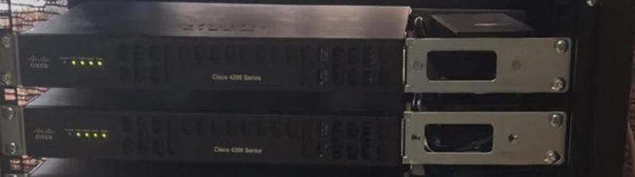

A HSRP egy redundancia protokoll, amely lehetővé teszi, hogy két vagy több router közösen biztosítson egy virtuális IP-címet, amelyet az eszközök az alapértelmezett átjáróként használnak. Ha az elsődleges router meghibásodik, a második átveszi a forgalmat, így biztosítva a hálózat folytonosságát és magas rendelkezésre állást.

A képen szöveg, Betűtípus, fehér, tipográfia látható

Előfordulhat, hogy a mesterséges intelligencia által létrehozott tartalom helytelen.A képen szöveg, Betűtípus, képernyőkép, fehér látható

Előfordulhat, hogy a mesterséges intelligencia által létrehozott tartalom helytelen.

A hsrp virtuális ip címe mind a két eszközön a felosztott hálózat első kiosztható címe lett.

A standby 1 , 2 preempt parancsal allítjuk be a prioritást és , ez alapján dönti el az eszköz melyikük lesz az aktiv és a standby router.

## 11. Ether-Channel

StadionLSwitch

StadionRSwitch

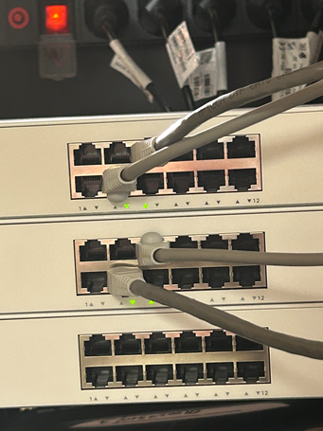

Az EtherChannel szerepe a hálózatban, hogy több fizikai linket egy logikai kapcsolattá kombináljon, ezáltal növelve a hálózati sávszélességet és biztosítva a forgalom redundanciáját.

A képen szöveg, Betűtípus, képernyőkép, sor látható

Előfordulhat, hogy a mesterséges intelligencia által létrehozott tartalom helytelen.



etherchannel kapcsolat a két switch között van a hálózatunkban a használt portokat az interface range parancsal összefogjuk az adott switch-eken majd a channel group 1 mode active illetve passive parancsal lacp összeköttetést létesítünk. Az LACP előnye, hogy automatikusan kezeli és konfigurálja az EtherChannel-t, így biztosítva a linkek közötti dinamikus terheléselosztást és redundanciát.

# 2. WIFI Telephely

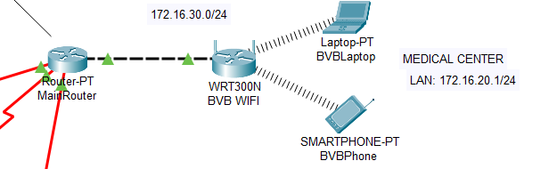

A WIFI telephelyünkben a stadionban lévő WIFI elérést szolgáltató eszközöket arra ssid-vel kapcsolódó végberendezéseket és , WIFI router beállításait mutatjuk be.

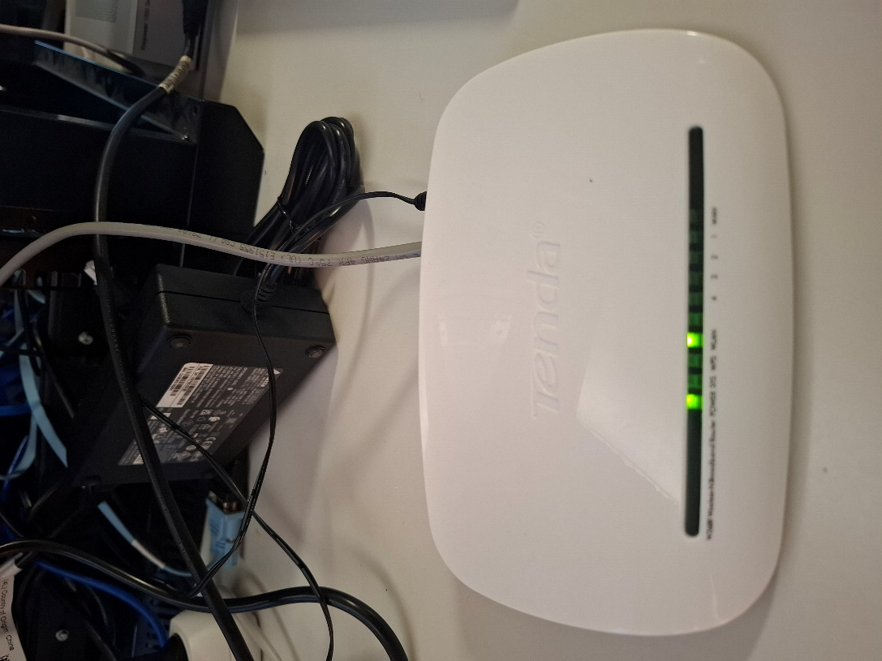

## 13. SSH elérés access list

Az ACL a hálózatban szabályozza, mely eszközök férhetnek hozzá a routerekhez vagy switch-ekhez. Az SSH eléréshez alkalmazott ACL-ek lehetővé teszik, hogy csak meghatározott IP-címekről érkező kapcsolatok legyenek engedélyezettek, így növelve a hálózat biztonságát.



Mivel a hálózatunkban minden eszközön biztosítva van biztonságos távoli elérés ( SSH ) , ezért teszt szempontjából a 192.168.10.13 – as ip vel rendelkező végberendezéstől megtiltottuk a távoli elérést az access-list 1 deny host 192.168.10.13 -as paranccsal.

## 14. WIFI-Router

A WiFi router kulcsszerepet játszik a modern hálózatokban, mivel egyszerre több funkciót is ellát.A WiFi router egy modemhez csatlakozik , és biztosítja az internet-hozzáférést a projektünkben az irodai eszközök számára.

A képen szöveg, elektronika, képernyőkép, Betűtípus látható

Előfordulhat, hogy a mesterséges intelligencia által létrehozott tartalom helytelen.

A képen szöveg, képernyőkép, képernyő, Betűtípus látható

Előfordulhat, hogy a mesterséges intelligencia által létrehozott tartalom helytelen.

A képen szöveg, képernyőkép, Betűtípus, szám látható

Előfordulhat, hogy a mesterséges intelligencia által létrehozott tartalom helytelen.

A képen szöveg, képernyőkép, Betűtípus, képernyő látható

Előfordulhat, hogy a mesterséges intelligencia által létrehozott tartalom helytelen.

A képen szöveg, képernyőkép, Betűtípus, szám látható

Előfordulhat, hogy a mesterséges intelligencia által létrehozott tartalom helytelen.

A WiFi hálózatot **BVB WIFI** néven állítottuk be, **WPA2-Personal** biztonsági móddal és **AES** titkosítással. A jelszó **Borussia1234 lett . A WAN IP a 172.16.30.3 -at kapta /24 – es maszkkal és, 172.16.30.1 -es átjáróval valamint 8.8.8.8 -as dns server címmel. A dhcp server 172.16.20.100 -tól 150 -ig oszt címet. A router ip címe pedig a 172.16.20.1 lett /24 – es alhálózati maszkkal.**

## 15. Laptop , Telefon csatlakoztatása a WIFI hálózathoz

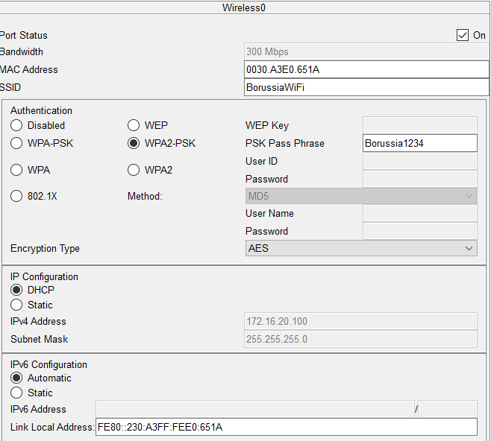

A laptop és , a telefon csatlakoztatásához tartozó kép a cisco packet tracer-ből lett beillesztve mivel ez jobban szemlélteti a végberendezések csatlakozási útját a hálózathoz mint a fizikai eszközök beállításai. Az SSID BorussiaWiFi a jelszó titkosítási fajtája WPA2-PSK a hálózat jelszava Borussia1234.

## 16. PAT

A **PAT**  szerepe a hálózatban az, hogy lehetővé tegye több eszköz számára, hogy egyetlen **nyilvános IP-címen** keresztül kommunikáljon az interneten, miközben a belső hálózaton különböző privát IP-címeket használ.

A képen szöveg, képernyőkép, Betűtípus látható

Előfordulhat, hogy a mesterséges intelligencia által létrehozott tartalom helytelen.

Ez a parancs hogy ip nat inside source list 2 interface GigabitEthernet0/0/0 overload dinamikus NAT-ot állít be. A 2-es számú hozzáférési listában szereplő IP-címeket a **GigabitEthernet0/0/0** interfész nyilvános IP-címére fordítja le. Az overload kulcsszó azt jelenti, hogy több belső IP-cím egyetlen külső IP-címet oszt meg, és a kapcsolatokat portok segítségével különbözteti meg .Az ip access-list standard 2 egy standard hozzáférési lista amely meghatározza, hogy mely belső IP-címeket kell NAT-olni. A 10 permit 192.168.0.0 0.0.255.255 parancs engedélyezi a 192.168.0.0/16 tartomány NAT-olását , a 20 permit 172.16.0.0 0.0.255.255 meg engedélyezi a 172.16.0.0/16 tartomány NAT-olását.

# SERVER Telephely

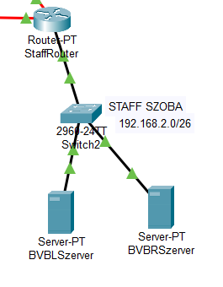

A SERVER telephelyünkön a Windows , Linux ( Ubuntu , Samba ) beállításait muatjuk be a servereken belüli konfigurációkat valamint a DHCP server működését .

## 17. Windows server

A **Windows Server** szerepe a hálózatban az, hogy központi kiszolgálóként biztosítja a különféle hálózati szolgáltatásokat, mint például a fájlmegosztás, a DNS, a DHCP, az e-mail kezelést (Exchange Server) és az Active Directory-val történő felhasználókezelést.

### 18. Windows DHCP server

A **DHCP**  egy hálózati protokoll, amely lehetővé teszi, hogy a hálózati eszközök automatikusan IP-címet kapjanak, anélkül hogy manuálisan kellene beállítani őket. A **Windows DHCP Server** feladata, hogy automatikusan kiossza az IP-címeket a hálózati kliensek számára, mint például számítógépek, nyomtatók, okoseszközök és egyéb eszközök, amelyek a hálózathoz csatlakoznak.

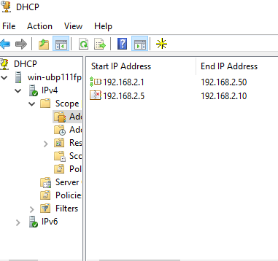

A dhcp server 192.168.2.1 – 192.168.2.50 –ig tud címet osztani de mivel a 192.168.2.5 – 192.168.2.10-ig kizartunk címeket a hálózati hurkok elkerülése miatt , ezért cask 45 hostot képes ip címmel ellátni.

### 19. Windows Backup

Ez egy automatizált mentés amit saját magunk álltal beállított időközönként ment a szerver.

Azért fontos hogy az adott beállítások mindig elérhetőek legyenek a szerveren ne vesszen el semmilyen konfiguráció.Ez egy külön merevlemezen létrehozott mentés ha amit akkor tudunk használni mikor hiba keletkezik a szerverben.

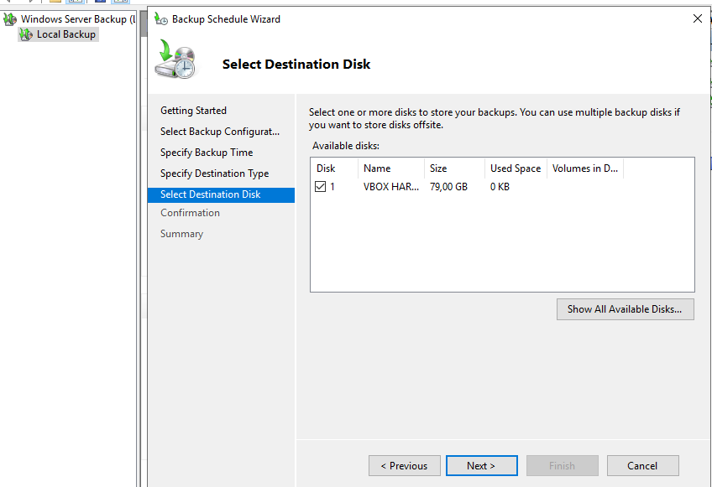

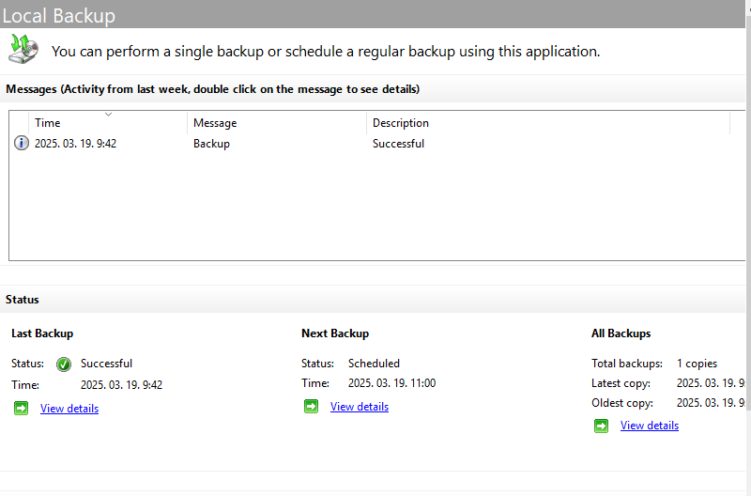

### 20. Active Directory

A felhasználók, számítógépek és egyéb erőforrások központi kezelésére szolgál egy hálózaton belül. Hálózati erőforrások kezelését segíti, és fontos szerepet játszik az informatikai infrastruktúra biztonságos működtetésében.

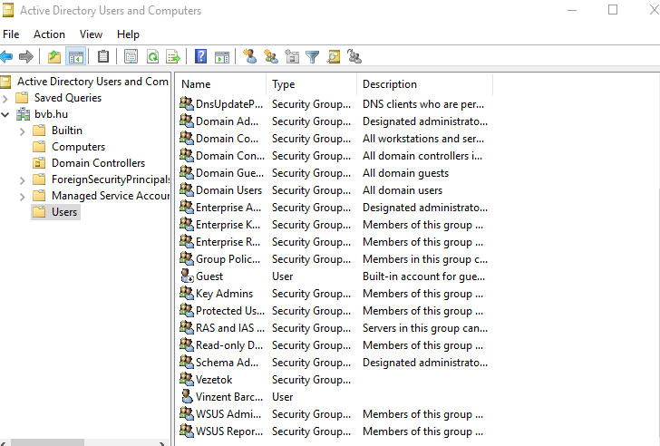

### 21. DNS Szerver

A DNS szerver a hálózaton domain nevek és IP címek közötti leképezést végez. Lehetővé teszi a felhasználóknak, hogy domain nevekkel, például www.bvb.hu kapcsolódjanak a kívánt weboldalakhoz, anélkül hogy IP címeket kelljen használniuk. A DNS biztosítja a hálózaton belüli gyors és hatékony névfeloldást.

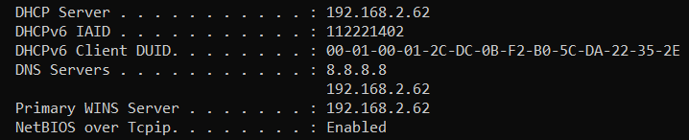

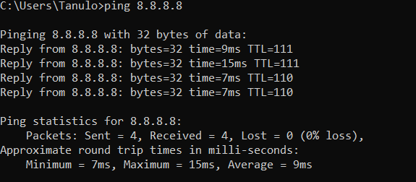

## 22. WEBSERVER

A Borussai Dortmund hivatalos oldalát a 192.168.2.62 illetve a [www.bvb.hu](http://www.bvb.hu) domain en is elértük.

Ezt a szolgáltatás mindegyik telehelyről teszteltük és mindenhol tökéletesen működött.

http és https-en is sikeresen elértük a szervert a különbség a kettő közt hogy a https biztonságos.

### 22. http

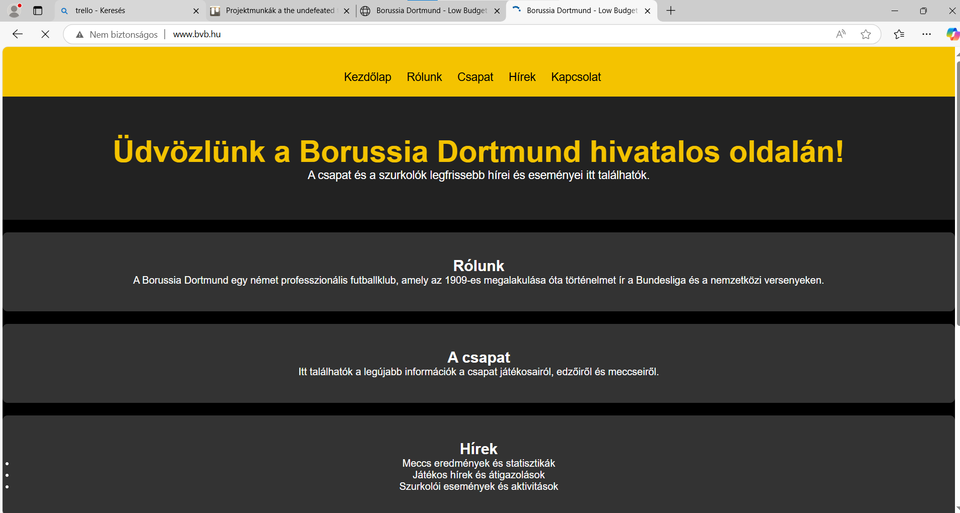

A HTTP HyperText Transfer Protocol egy alapvető protokoll, amely a weboldalak böngészéséhez szükséges kommunikációt teszi lehetővé az interneten. A HTTP segítségével a böngészők kéréseket küldenek a szervereknek, és azok válaszokat küldenek vissza, amelyek tartalmazzák a weboldalak tartalmát. A HTTP használatával sikeresen elértük a weboldalunkat.

### 23. https

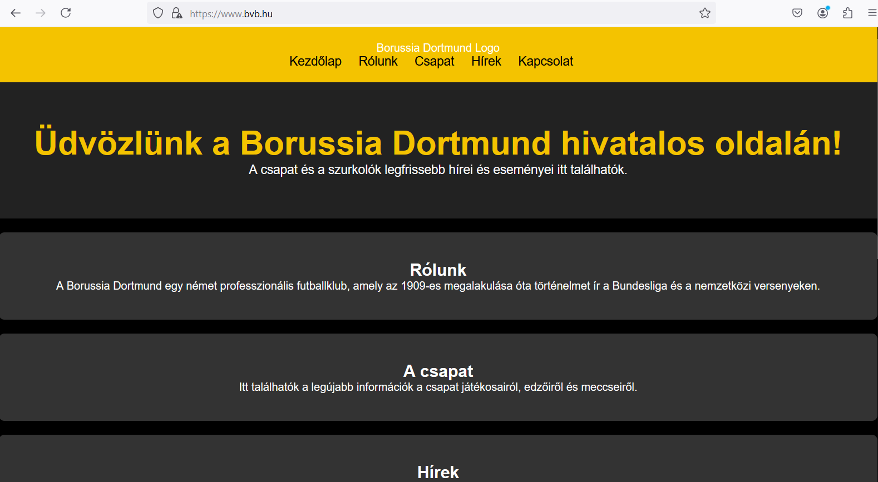

A **HTTPS** (HyperText Transfer Protocol Secure) a **HTTP** biztonságos változata, amely titkosítja az adatforgalmat a böngésző és a webkiszolgáló között.A webservert https en keresztül elértük biztonságosan.

# 20. Linux Szerver

A Linux szerver a hálózaton különböző szolgáltatásokat biztosít, például fájlmegosztást, webhostingot vagy adatbázis-kezelést. Lehetővé teszi a felhasználók számára a fájlok és alkalmazások elérését és kezelését, miközben támogatja a különböző protokollokat, mint például FTP vagy Samba.

### 24. SAMBA

A Samba szerver a hálózaton fájlmegosztást és nyomtatómegosztást biztosít. Lehetővé teszi a fájlok elérését és kezelését különböző operációs rendszerek között, például Windows és Linux között. A Samba protokoll biztosítja a hálózaton belüli adatcsere egyszerűsítését és kompatibilitását.

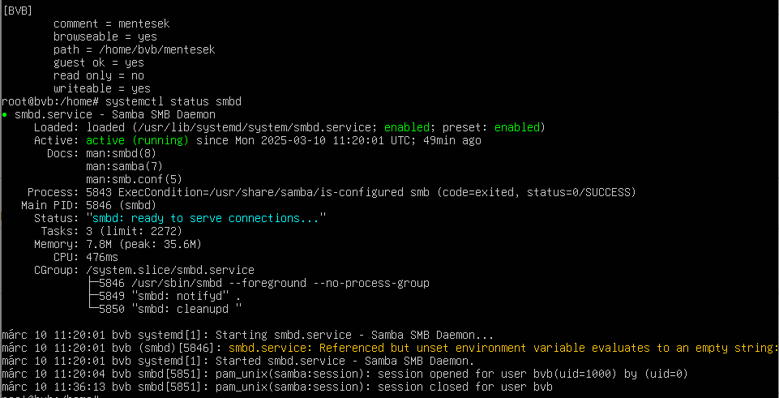

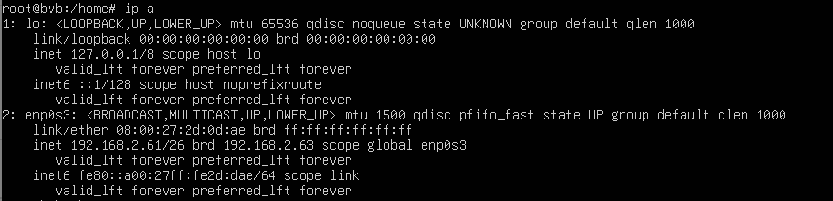

### 25. FTP Szerver

Az FTP szerver a hálózaton fájlok átvitelére szolgáló szolgáltatást biztosít. Lehetővé teszi a fájlok feltöltését, letöltését és kezelését más rendszerek között. Biztonságos és hatékony adatcsere megoldást kínál, különösen nagyobb fájlok esetén.

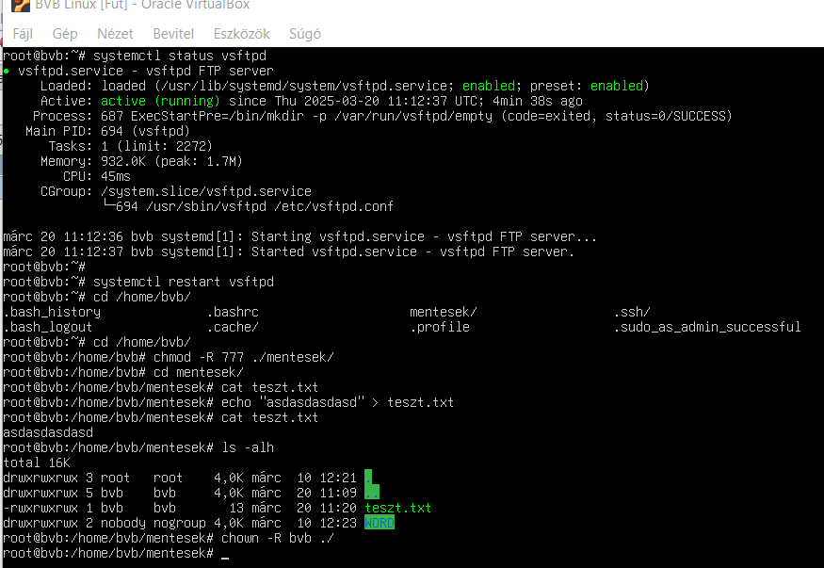

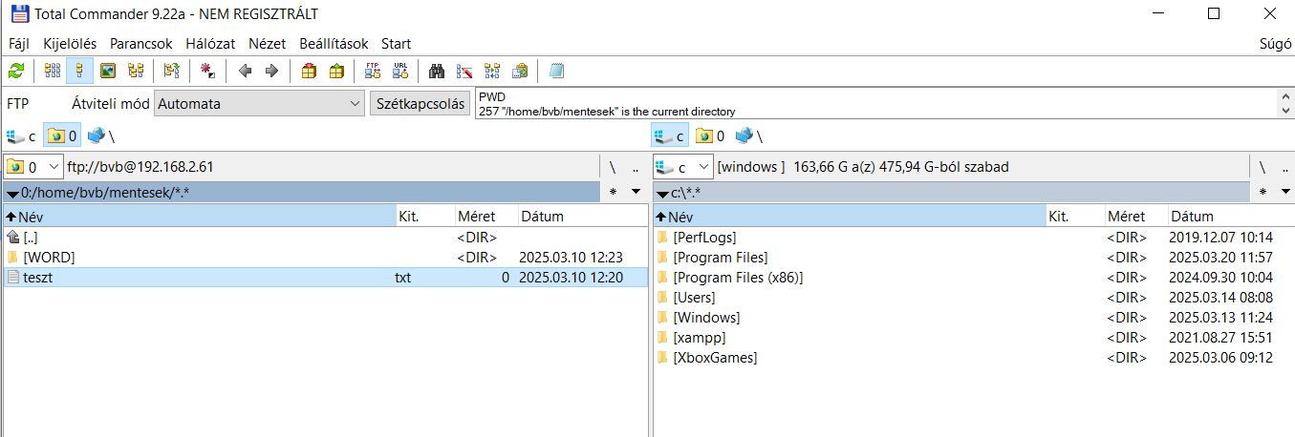

# Forgalom Irányítás

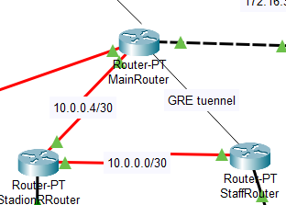

A forgalom irányítást az OSPF irányító protokollal oldottuk meg . A beállításait a következő oldalban szemléltetjük.

## 26. OSPF

Az **ospf** egy dinamikus routing protokoll, amelyet az IP-alapú hálózatokban használnak. Az OSPF célja, hogy hatékonyan és gyorsan meghatározza az optimális útvonalakat egy hálózaton belül, figyelembe véve a routerek közötti kapcsolatokat és a linkek költségét.

MainRouter

A képen szöveg, Betűtípus, képernyőkép, fehér látható

Előfordulhat, hogy a mesterséges intelligencia által létrehozott tartalom helytelen.

StadionRRouter

A képen szöveg, Betűtípus, képernyőkép, fehér látható

Előfordulhat, hogy a mesterséges intelligencia által létrehozott tartalom helytelen.

StadionLRouter

A képen szöveg, Betűtípus, képernyőkép látható

Előfordulhat, hogy a mesterséges intelligencia által létrehozott tartalom helytelen.

StaffRouter

A képen szöveg, Betűtípus, fehér, tipográfia látható

Előfordulhat, hogy a mesterséges intelligencia által létrehozott tartalom helytelen.

A projektünkben a router ospf parancs után minden eszközön az 1-es folyamat azonosítót használtuk. A networkok úgy kerültek bállításra hogy minden eszköz a saját illetve a szomszédos hálózat hálózatcímét hírdeti. Az area 0-a parancs segít minimalizálni az útvonalfrissítések számát és gyorsítja a hálózati stabilitást. 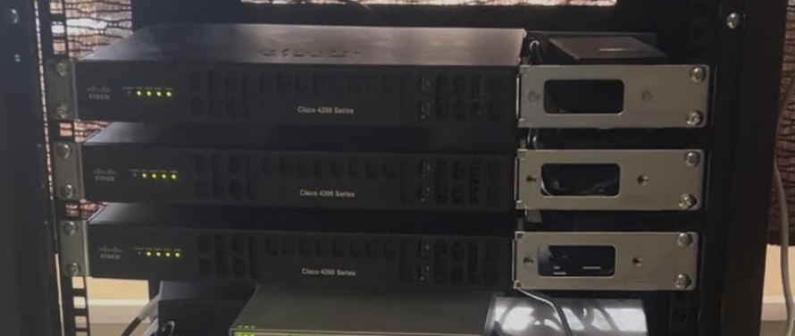

## 27. Statikus Forgalom



## 27. WAN (PPP)

A PPP egy adatkapcsolati protokoll amelyet a WAN-on belüli pont-pont alapú kapcsolatokhoz használnak. Biztosítja az adatátvitelt két pont között a WAN-on belül, és kezeli a hibajavítást, az autentikációt, valamint a tömörítést.

StadionRRouter

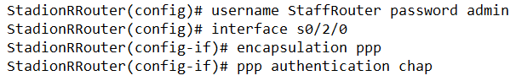

StaffRouter

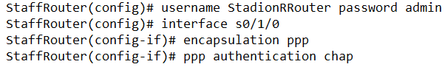

A hálózatban a PPP kapcsolat a két forgalomirányító routeren működik .

Mind a két routeren a username a szomszédos router hostname-e lett. Ez alapján ismerik fel egymást a routerek . Passwordjuk is azonos admin lett. A szomszéd fele menő portra rálépek majd a encapsulation ppp

ppp authentication chap parancsal letrehoztuk a pont-pont összeköttetést

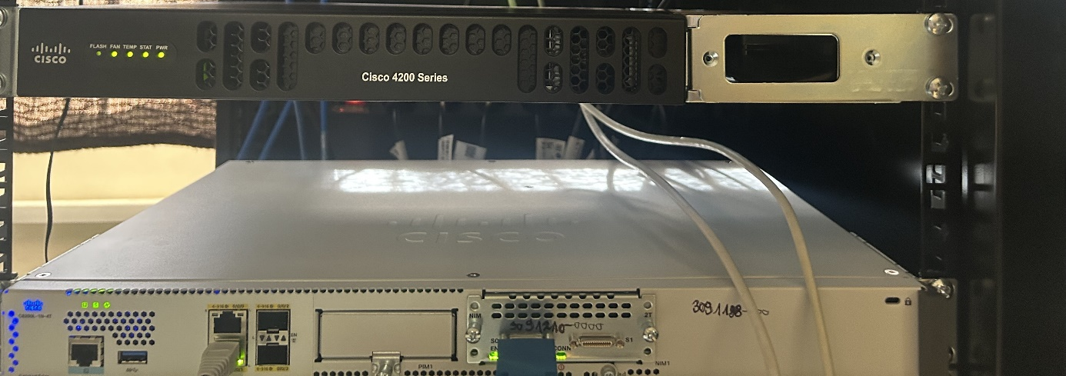

## 28. GRE-tunnel

A GRE-tunnel lehetőve teszi adatcsomagok átvitelt olyan hálózati eszközök között, amelyek fizikailag nincsenek közvetlenül összekapcsolva, és lehetőséget ad arra, hogy különböző típusú adatforgalmat egy virtuális csatornában továbbítsunk.

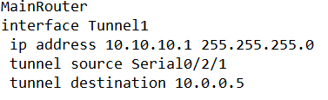

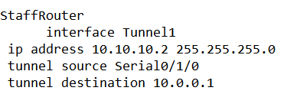

A hálózatunkban a tunnel1 – es csatornát hoztuk létre. Egy 10.10.10.0-ás hálózatot allítottunk be a tunnelnek 255.255.255.0 –ás maszkkal. A tunnel source a két routert összekötő router interfésze a tunnel destination pedig az interfészek ip címjei.

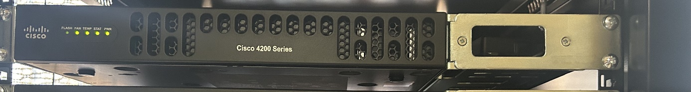

GRE tunnel a MainRouter és a StaffRouter között működik.

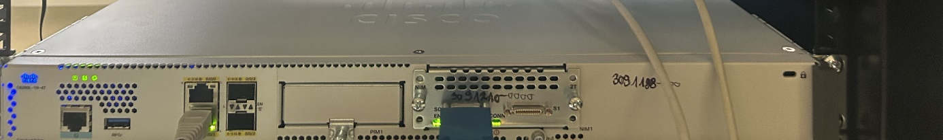

# Mellékletek

# Index.js:

const http = require('http');

const fs = require('fs');

const server = http.createServer(function (req, res) {

  switch(true) {

    case req.url === '/' && req.method === 'GET':

      fs.readFile('./index.html', (err, file) => {

        res.setHeader('content-type', 'text/html');

        res.end(file);

      });

      break;

    case req.url === '/script.js' && req.method === 'GET':

      fs.readFile('./public/script.js', (err, file) => {

        res.setHeader('content-type', 'application/javascript');

        res.end(file);

      });

      break;

    case req.url === '/phones' && req.method === 'GET':

      fs.readFile('./phones.json', (err, file) => {

        res.setHeader('content-type', 'application/json');

        res.end(file);

      });

      break;

    case req.url === '/phones' && req.method === 'POST':

      let body = '';

      req.on('data', function (chunk) {

         body += chunk.toString();

      });

      req.on('end', function () {

        const newPhone = JSON.parse(body);

        fs.readFile('./phones.json', (err, data) => {

            const phones = JSON.parse(data);

            phones.push(newPhone);

            fs.writeFile('./phones.json', JSON.stringify(phones), () => {

              res.end(JSON.stringify(newPhone));

            })

        })

      });

      break;

    default:

      res.end('404');

  }

});

server.listen(8080);

# index.html:

<!DOCTYPE html>

<html lang="en">

  <head>

    <meta charset="UTF-8" />

    <meta name="viewport" content="width=, initial-scale=1.0" />

    <title>Document</title>

    <link

      href="https://stackpath.bootstrapcdn.com/bootstrap/4.4.1/css/bootstrap.min.css"

      rel="stylesheet"

      integrity="sha384-Vkoo8x4CGsO3+Hhxv8T/Q5PaXtkKtu6ug5TOeNV6gBiFeWPGFN9MuhOf23Q9Ifjh"

      crossorigin="anonymous"

    />

  </head>

  <body>

    <div class="container">

      <div class="mb-2"></div>

      <button id="fetch-phones" class="btn btn-primary">

        Telefonok lekérdezése

      </button>

      <div id="phone-list-component"></div>

      <form id="create-phone">

        <label>

          Név:

          <input type="text" name="name" class="form-control" />

        </label>

        <label>

          Márka:

          <input type="text" name="brand" class="form-control" />

        </label>

        <button type="submit" class="btn btn-primary btn-sm">

          +

        </button>

      </form>

    </div>

    <script src="script.js"></script>

  </body>

</html>